附件1
线上面试系统自测操作说明

一、硬件设备
1.考生端硬件要求：
⑴一台操作系统为Win7或以上且带清晰摄像和录音功能的电脑，确保关闭电脑屏保和电脑系统不休眠（注意：摄像头应保证视频图像清晰，拾音器应确保录音清楚）。
⑵一台带清晰摄像和录音功能的移动终端，须确保电力充足（手机或平板电脑皆可）。
2.面试环境
⑴考生应自行提供独立封闭无其他人、无外界干扰的安静场所作为面试环境。
⑵网络要稳定通畅，以确保正式面试正常、稳定、安全、顺利地进行。
⑶如在测试期间出现网络卡顿不畅，视频、语音含混不清甚至不通等情况的，务必及时调整、更换，确保本次面试正常稳定。
⑷考生应调整好位置，确保自己在摄像范围中。
⑸考生参加面试应着正装出镜，不得使用滤镜等可能导致本人严重失真的设备，妆容不宜夸张，不得遮挡面部（不得戴口罩）。
二、自测操作流程
自测由考生自主完成，不限制测试次数，考生可进行多次测试以保证符合面试环境设置要求。
1.打开电脑,关闭360卫士、腾讯电脑管家、联想等杀毒软件,打开电脑谷歌浏览器，登入https://ms.gd-pa.cn/batch/newBatch。（注：没有的请到谷歌浏览器官网https://www.google.cn/chrome/下载）
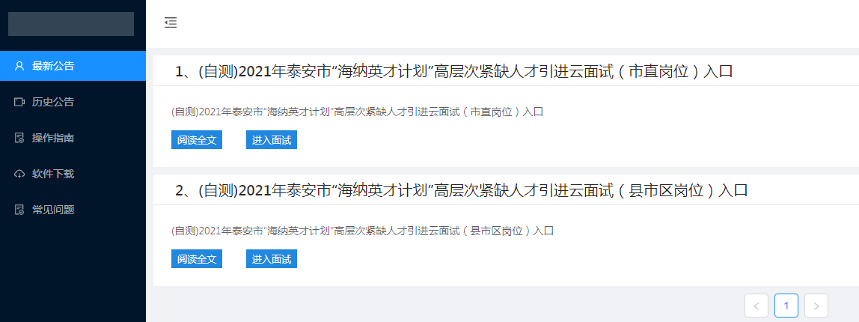

2.考生选择对应自测入口进入个人登录页面。输入考生手机号（默认与报名所填个人手机号一致），身份类型选择：考生，输入验证码，获取手机验证码后登录。（如图）
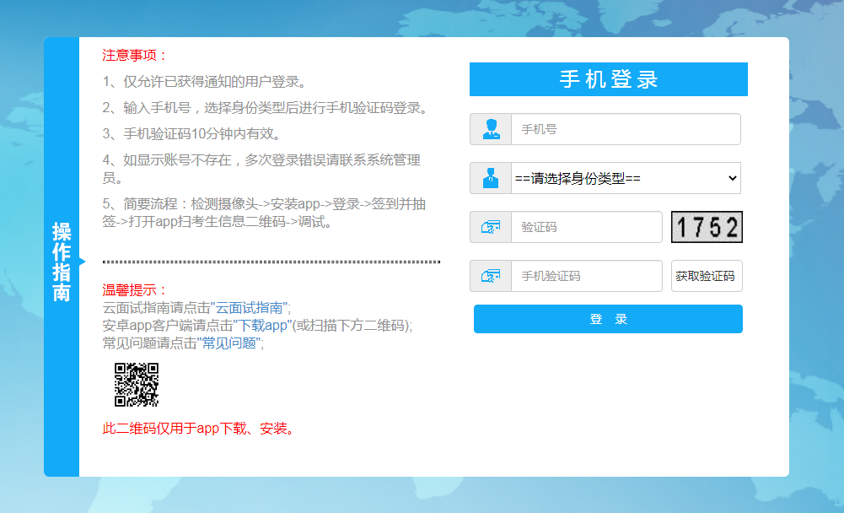
3.登录后显示考试须知，考生自主阅读后并点击“已阅并确认”后进入下一步。
4.考生通过移动终端“太亚云考试”APP对准电脑浏览器页面左上角考生信息二维码进行扫描（扫描不成功的可点击放大二维码图片），打开手机摄像头。（如图）
5.电脑摄像头、移动设备摄像头摆放要求如下：
⑴电脑置于考生正前方，电脑摄像头正对考生，清晰拍摄考生面试期间正面视频，清晰录制考生面试期间音频。
⑵移动摄像头置于考生侧后方，与考生—电脑—移动终端三点形成约45°角（如下图一、图二），将移动设备固定，确保移动终端能清晰拍摄考生侧面、手部和电脑完整屏幕、拍摄到考生桌面；如因考生不按照要求操作，导致考官在评判时认定有作弊行为，责任由考生自负。
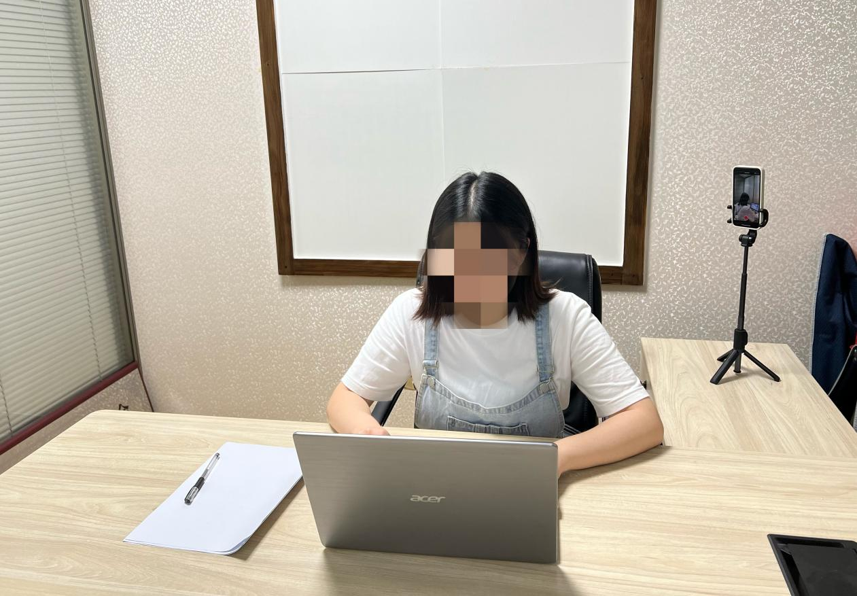
（图一）
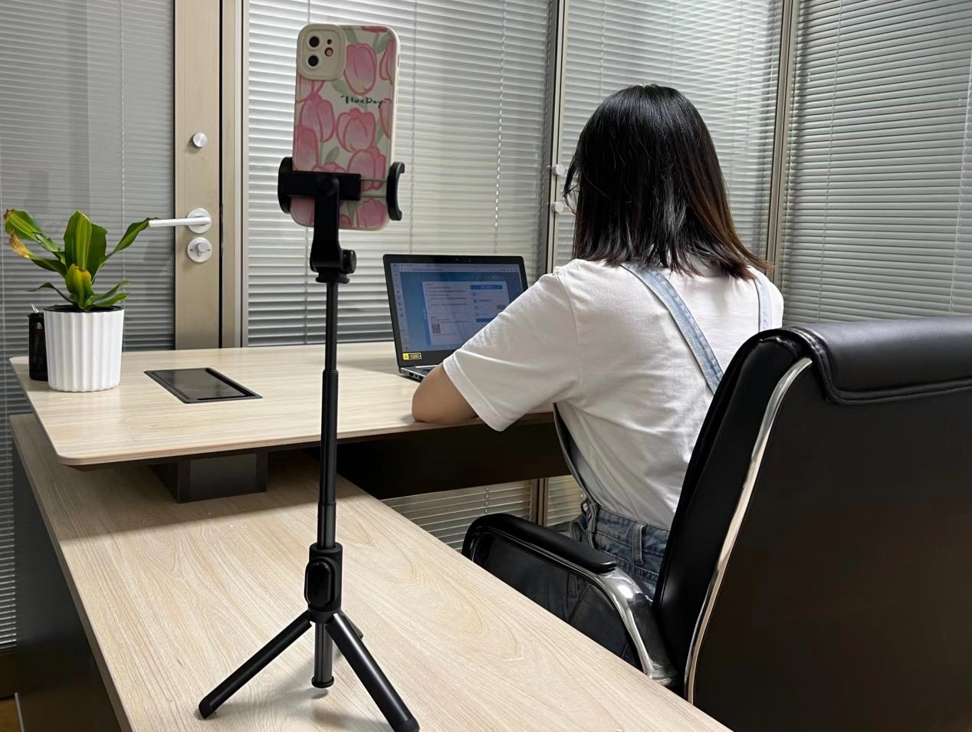
（图二）
6.考生周边不得出现书籍及与考试无关的电子设备等物品。
7.考生点击页面“测试开始”按钮，系统弹出自测试题界面并开始录制考生答题视频，屏幕右上角显示面试时间倒计时，考生面对电脑摄像头模拟答题。（如下图）
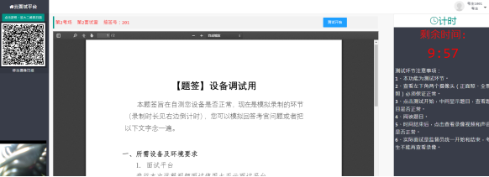
8.答题时间到，测试自动结束，考生页面会自动弹出“查看录像”按钮，点击查看，回放个人答题视频，确认电脑摄像头拍摄的视频和移动终端拍摄的视频、声音是否清晰，确认正常后点击页面右下角“视频正常”按钮，完成个人自测。（特意注意自测务必答满3分钟，否则无法查看录像）若在试测过程中出现无法登录、视频无法录制等技术问题，请咨询技术电话0757-82133871，正式考试时可通过系统“问题咨询”功能向监考员咨询。
9.特别提醒：面试视频将作为给考生面试评分的主要依据，请考生务必高度重视，确保自测效果符合面试要求。考生答题视频仅能在自测期间查看，正式面试答题视频个人无法查看。正式面试视频未能传输到考试云平台的，视为考生放弃正式面试，责任由考生自行承担。

